Sataya du 6 au 13 avril 2025

Nager avec les Dauphins
Dancer dans l’Eau avec des humains aquatiques
Un voyage dans notre Ame
FRANCAIS
Nous passons une semaine sur un bateau loin de tout dans le silence de la mer entourés de poissons, dauphins et autres êtres magiques dans un cadre merveilleux.
Les dauphins ouvrent nos cœurs et soutiennent notre travail en conscience. Leur joie de vivre, leur force et fluidité et leur légèreté sont une source incroyable d'inspiration. Les rencontres avec ces êtres transcendent nos peurs et nous emportent dans un nouveau niveau d'être et de pleine présence. L'équipe expérimentée du Nooraya nous servira de guide pour aller à leur rencontre, dans le respect de leur liberté. Ils seront au centre de l'expérience.
Manuela Blanchard nous accompagnera (env. 2h/ jour, dans les moments où les dauphins se reposent loin de nous) dans l'art du contact improvisation aquatique. La danse dans l'eau nous montre comment devenir fluides, comment ne faire qu’un avec cet élément, y glisser avec grâce, pour communiquer plus aisément avec nos amis dauphins. Nous apprendrons à nous glisser dans les vagues de façon organique, à relaxer notre respiration pour des danses organiques avec des partenaires humains reliés à leur âme delphine.
Et nous alternerons avec des moments de danse / méditation/massage au sol pour ancrer nos expérience, laisser vibrer nos émotions et digérer et intégrer les rencontres avec ces êtres magiques.

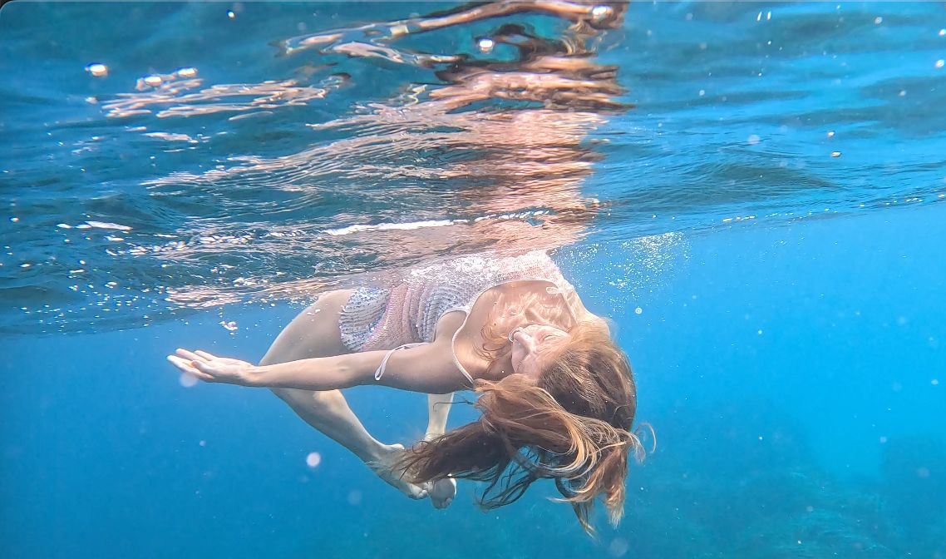

DEUTSCH
Es ist eine Traumreise in einer wunderbaren Umgebung, zur Wiederentdeckung deiner natürlichen Lebensfreude und deiner inneren Kraft. Wir verbringen eine Woche auf einem Boot, umgeben von Fischen, Delfinen und anderen magischen Wesen, in der Stille des Meeres, weit weg von Hektik und Zivilisation.
Die Delfine öffnen unsere Herzen und unterstützen unsere Verbindung zu unserer urnatürlichen Seelenkraft. Ihre Lebensfreude, ihre Kraft und Leichtigkeit sind eine unglaubliche Quelle der Inspiration. Die Begegnungen mit diesen Wesen transzendieren unsere Ängste und nehmen uns mit auf eine neue Ebene des Seins, Verbunden und Frei.
Manuela Blanchard wird uns in der Kunst der Contact-Improvisation im Wasser begleiten. Der Tanz im Wasser zeigt uns, wie wir uns frei und fliessend bewegen und eins mit dem Element Wasser werden können. Damit wir leichter mit unseren Delfinfreunden kommunizieren können. Wir werden lernen, sanft durch die Wellen zu gleiten, unsere Atmung zu entspannen, um uns mit Mensch und Delfin im Seelentanz zu Verbinden.
Und wir werden uns mit Momenten vom Tanz / Meditation / Bodywork auf dem Deck abwechseln, um unsere Erfahrungen zu verankern, unsere Gefühle schwingen zu lassen und die Begegnungen mit diesen magischen Wesen zu verdauen und zu integrieren.

